新 书 推 荐

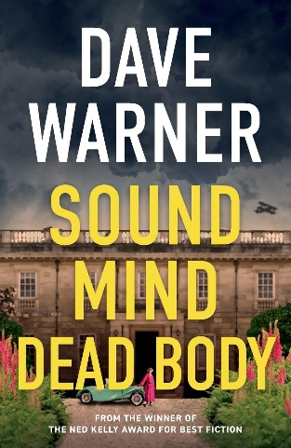
中文书名：《神志清醒，尸体冰凉》
英文书名：SOUND MIND DEAD BODY
作 者：Dave Warner
出 版 社：Fremantle Press
代理公司：ANA/Brady
页 数：224页
出版时间：2026年3月
代理地区：中国大陆、台湾
审读资料：电子稿
类 型：侦探推理小说

内容简介：

一部以英式庄园为舞台的舒适推理小说，具备阿加莎·克里斯蒂式谋杀谜案的经典元素。1929年的英国德文郡，一群各怀心事的亲属齐聚哈克罗夫特庄园，等待女主人朱莉娅决定是否兑现亡夫留下的巨额遗产。赌债、旧情、秘密恋情和家族积怨都被摆上台面，而朱莉娅偏偏以揭人伤疤为乐，几乎每个人都有理由希望她闭嘴。当晚，一串珍珠项链离奇失窃，庄园里的人四散搜寻。不久之后，朱莉娅被发现死在卧室里。表面上这只是一次心脏病发作，但一连串细微但不寻常之处让这场家族聚会迅速变成一桩人人都有嫌疑的谋杀谜案。

来自澳大利亚的警探弗雷德·威利茨意外卷入其中。这个参加过一战、在西澳金矿区办过案的男人，原本只是来领取一架故人留给他的飞机，却凭职业本能开始留意庄园里的脚印、失踪的文件，以及每个人看似无关紧要的小动作。小说一边铺设线索、制造误导，一边借遗产争夺和战后英国社会的变化刻画人物关系。读者将和威利茨一起，从一屋子谎言与半真半假的证词中，慢慢找出那个最不该被忽略的破绽。

【卖点】

·一部聪明有趣的舒适推理小说，适合阿加莎·克里斯蒂和约瑟芬·铁伊的读者。

·作者戴夫·沃纳曾屡获殊荣，此前也曾创作过受夏洛克·福尔摩斯启发的舒适推理作品。

·本书借鉴《唐顿庄园》（Downton Abbey）等电视剧对时代背景的营造和戏剧化叙事手法，既展现了生来属于庄园上层阶级的人们如何生活，也呈现了在庄园中侍奉他们的仆役阶层的日常。

***

1929年，英国德文郡。佩德赫斯特家族（Pedhurst）和德雷夫家族（de Reve）的成员齐聚一座庄园，准备听向来不得人心的女家长朱莉娅·佩德赫斯特（Julia Pedhurst，娘家姓德雷夫）宣读亡夫的遗嘱。

宾客中还有曾任战斗机飞行员的弗雷德·威利茨（Fred Willets）。如今，他是澳大利亚卡尔古利黄金调查队（Kalgoorlie Gold Squad）的一名督察，此次作为遗嘱受益人来到英国。然而，还没等遗嘱宣读，朱莉娅便突然身亡，不久后又有人丧命。庄园里的每一个人都可能是凶手。

威利茨必须在聪慧的年轻药剂师普鲁登斯·梅多斯（Prudence Meadows）的协助下查明真相，破解这桩“谁是凶手”的谜案。

作者简介：

戴夫·沃纳（Dave Warner）是一位作家和音乐人，曾获西澳大利亚州总理文学奖小说奖（Western Australian Premier’s Award for Fiction）和内德·凯利最佳犯罪小说奖（Ned Kelly Award for Best Crime Fiction），并获评西澳大利亚州“在世瑰宝”（Western Australian Living Treasure）。他已创作十四部犯罪小说，同时也从事电影、电视和舞台作品的创作。

媒体评价：

“戴夫·沃纳式温馨推理应有的一切，这本书都有——机智幽默、令人着迷的人物，以及一个足以让推理迷尽兴的谜案。”
——戴维·威什-威尔逊（David Whish-Wilson）

感谢您的阅读！
请将反馈信息发至：版权负责人
Email：Rights@nurnberg.com.cn
安德鲁·纳伯格联合国际有限公司北京代表处
北京市海淀区中关村大街甲59号中国人民大学文化大厦1705室, 邮编：100872
电话：010-82504106
公司网址：http://www.nurnberg.com.cn
书目下载：http://www.nurnberg.com.cn/booklist_zh/list.aspx
书讯浏览：http://www.nurnberg.com.cn/book/book.aspx
视频推荐：http://www.nurnberg.com.cn/video/video.aspx
豆瓣小站：http://site.douban.com/110577/
新浪微博：安德鲁纳伯格公司的微博_微博 (weibo.com)
小 红 书：“安德鲁读书”， “安德鲁童书”
微信订阅号：ANABJ2002


